Воспоминания о школьной поре выпускницы нашей школы 2003 года и учителя математики Лобашовой Анны Алексеевны 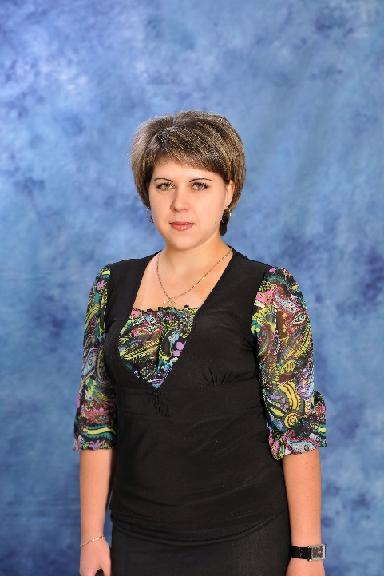
Школьная пора
100 летнему юбилею родной школы №1 г. Кызыла посвящается
Детство - счастливая пора жизни, когда сказка становится былью, мечты чудесным образом сбываются, а волшебство всегда рядом. Вспоминая своё школьное детство, я как - будто заново проживаю те минуты, когда шла с мамой в 1 класс, такая маленькая и немного растерянная. Как там тебя встретят?

Для меня школа началась в 1992 году. Моей первой учительницей была Кудрявцева Наталья Владимировна. Она до сих пор работает в нашей школе, учителем начальных классов. Когда мы 1 сентября пришли в школу маленькими первоклашками, она окружила нас теплотой и заботой, научила не только читать, писать и считать, но и проявлять уважение и доброту друг к другу. За время учебы в начальной школе наш класс очень сдружился, мы всегда старались сделать так, чтобы наш учитель гордился нами!

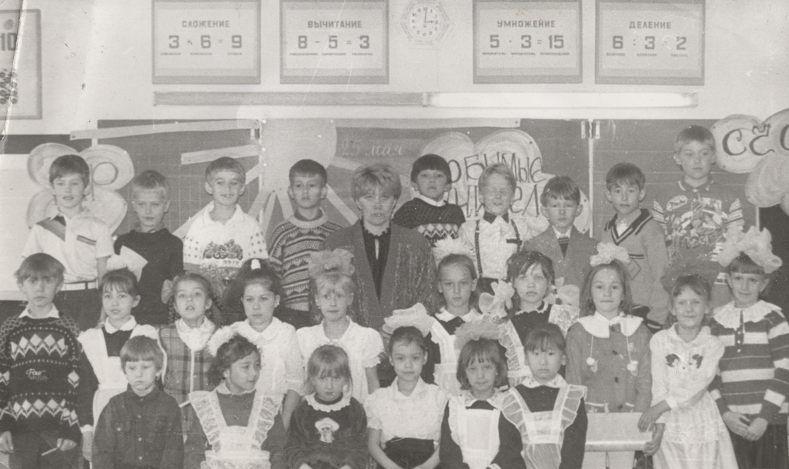

Наталья Владимировна настолько интересно и доступно объясняла нам новый материал, что все усваивали его легко. Она была для нас образцом честности, справедливости и трудолюбия, мы ее очень любили. И тому, что я стала учителем, во многом хочется сказать «спасибо» именно ей. Ведь каждый день я с трепетом наблюдала за тем, как она ведет урок, как проверяет наши тетрадки, выставляет оценки. Я очень благодарна Наталье Владимировне за все то, чему она научила нас в начальной школе. Крепкие знания пригодились мне на всю жизнь.

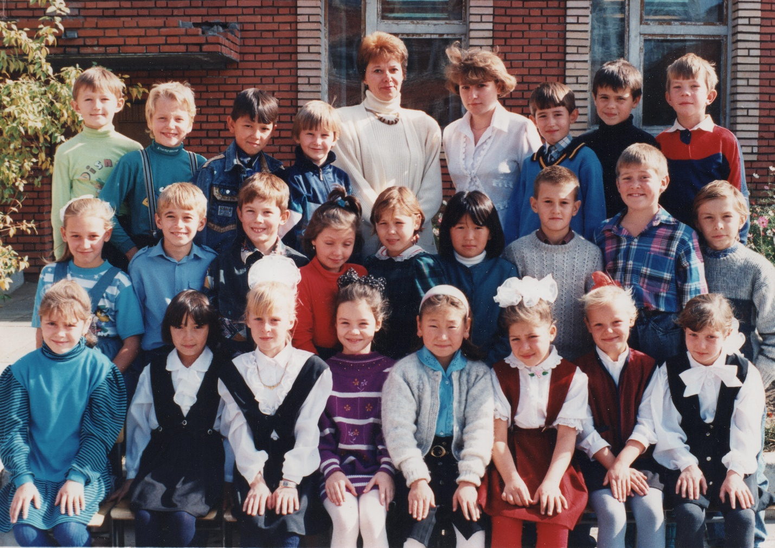

Еще мне вспоминается такой момент, когда в начале нашей учебной деятельности, мы маленькие ребятишки писали сочинение о том, кем я стану, когда вырасту. И по прошествии трех лет, на выпускном в третьем классе Наталья Владимировна раздала нам эти детские сочинения. У меня даже слезы наворачивались на глазах. Она хранила их три года, чтобы потом мы смогли прочитать наши нелепые желания. Наталья Владимировна никогда нас не ругала, она пыталась нам спокойно объяснить, как поступать можно, а как нельзя.
Когда мы перешли в пятый класс, Наталья Владимировна передала нас классному руководителю Дунаевской Маргарите Никитичне, которая преподавала математику. Она уже давно уехала из г. Кызыла и не работает в школе. Помню, как мы волновались, перейдя в среднее звено. Все предметы казались такими сложными, их стало гораздо больше, а учебники открывали для нас новые миры и истории. Также из пятого класса ярким воспоминанием остался Новый год, когда мы всем классом украсили кабинет и коридор, стараясь сделать самую длинную бумажную цепочку.
Методику преподавания Маргариты Никитичны я помню, как сейчас. Очень многое я применяю в своей педагогической деятельности. Как бы мне сейчас хотелось хоть немного с ней пообщаться, вспомнить школьные годы.

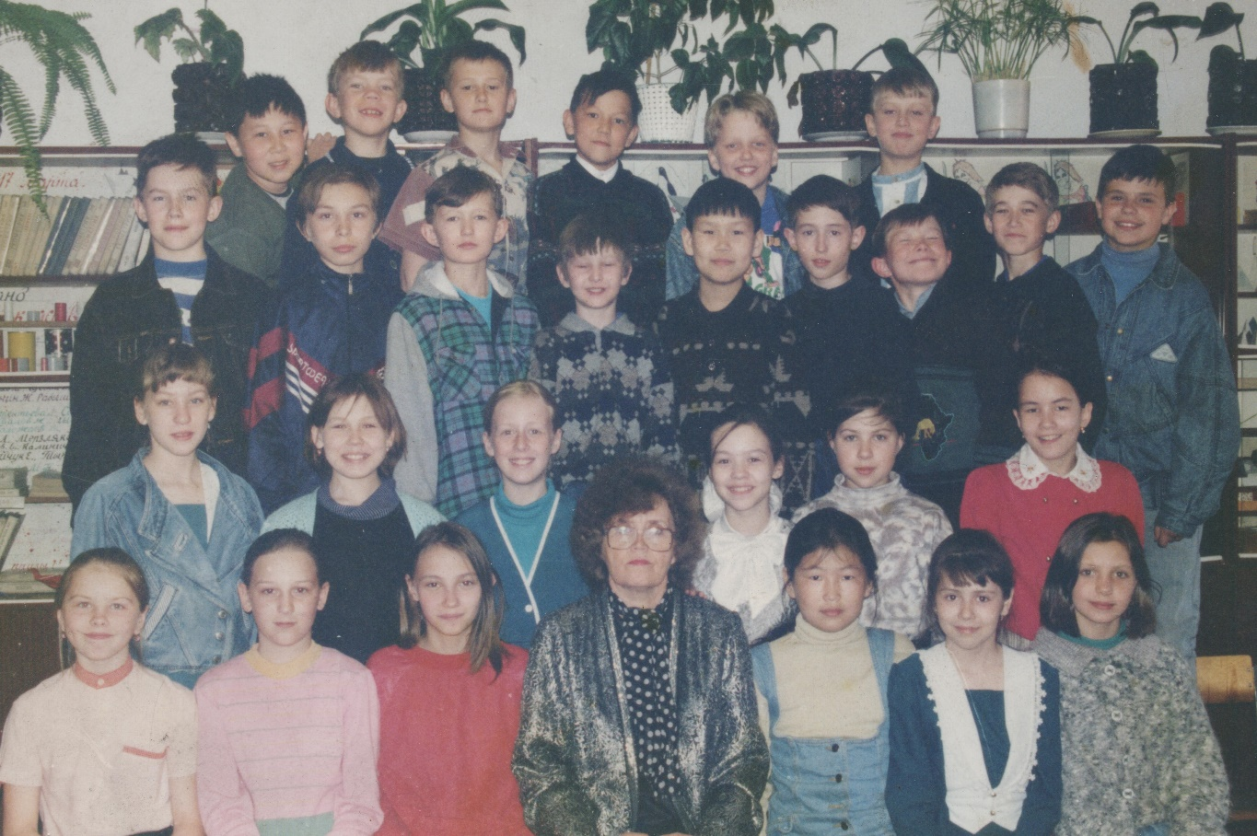

Моя мама очень любила ходить на родительские собрания. Они были каждый раз разные и интересные. Маргарита Никитична проводила беседы на различные темы, подготавливала вырезки из газет. А мы стояли под дверью и ждали своих родителей.
В то время, когда я училась, мы еще ходили на турслеты, экскурсии, ездили кататься на лыжах на станцию Тайга. Было очень здорово и интересно. Класс у нас был очень дружный, сплоченный. А эти экзамены… Когда мы стояли под дверью и повторяли билеты, и когда кто-то выходил, мы подбегали и узнавали какой попался билет, сильно спрашивают или нет. Это конечно было не забываемо!
Нас учили учителя, для которых работа была не просто профессией, а призванием: Сухова Галина Николаевна, Стремоусова Светлана Александровна, Фельдман Антонина Прокопьевна, Позябкин Александр Алексеевич, Васильева Людмила Романовна, Попугалова Наталья Ильинична и многие другие. Поэтому многие ребята из нашего класса по окончании школы нашли себя, получили желаемые профессии, создали крепкие семьи. К сожалению, я не со всеми одноклассниками поддерживаю контакт, но спустя 10 лет после окончания школы мы встречались на встрече выпускников.
Когда я закончила педагогический университет у меня даже раздумий не было куда идти работать. Конечно в свою родную школу, где тебя выслушают, поймут и помогут.
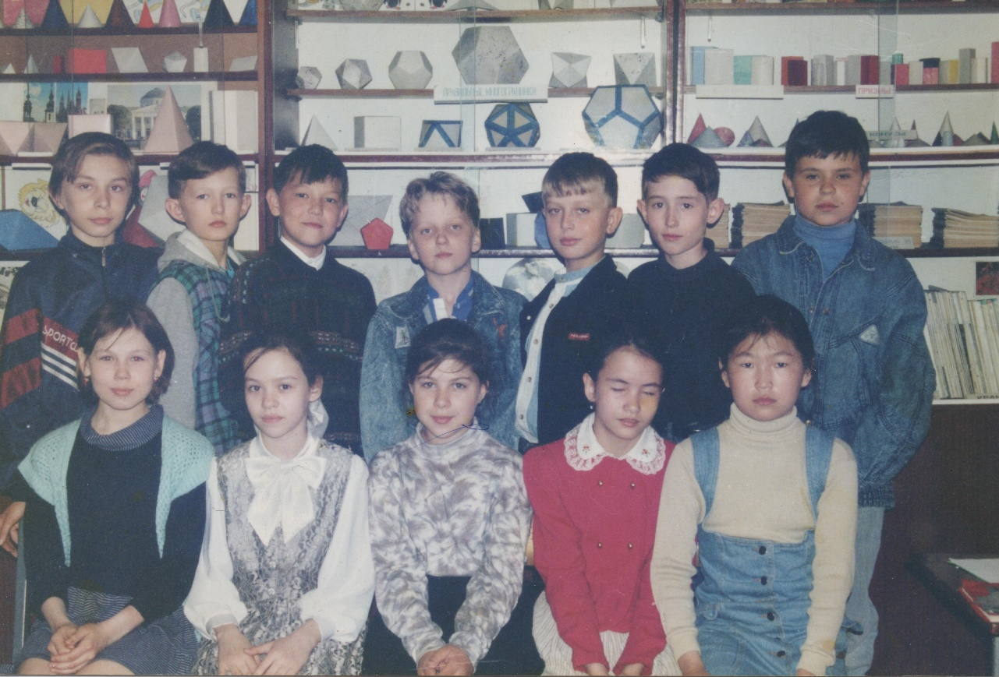

Думаю, о школе, у всех остаются, самые светлые воспоминания, где были и детские слезы, и радости, и ошибки, и удачи, и первая любовь, а также вера в будущее и мечты, многие из которых стали реальностью. Какими мы были разными, но каждый из нас чувствовал себя частицей одного большого сообщества имя, которому – школьная семья.

Выпускница школы 2003 года и учитель математики в родной школе Лобашова Анна Алексеевна.

